***Урок физики 9 класс***

***Тема урока: «Импульс тела. Закон сохранения импульса».***

***Цели урока:***

1. Обосновать необходимость введения новой физической величины – импульс тела.
2. Формировать понятие о замкнутых системах, вывести закон сохранения импульса.

***Задачи:***

1. *Образовательные:*

- раскрыть содержание закона сохранения импульса, понятий: импульс тела, импульс силы и научить применять полученные знания к анализу явлений взаимодействия тел;

- обеспечить усвоение понятия центра тяжести тела, устойчивого, неустойчивого, безразличного равновесий, устойчивости тел;

- продолжить формирование умения анализировать, устанавливать связи между элементами содержания ранее изученного материала по основам механики;

1. *Развивающие:*

- повысить познавательную активность обучающихся;

- развивать умения и навыки решения;

- развивать интеллектуальные способности обучающихся;

- активизировать деятельность обучающихся в процессе урока.

1. *Воспитательные:*

- раскрывать общекультурную значимость науки физики и формирование научного мировоззрения и мышления у обучающихся;

- формировать интерес к физике и ее приложениям.

**План урока:**

I. Организационный момент.

II. Активизация опорных знаний.

III. Изучение нового материала.

IV. Закрепление изученного материала.

V. Домашнее задание.

VI. Подведение итогов.

***Оборудование:***

1. Проектор.
2. Компьютерная презентация.

3. Шары разной массы, легко подвижные тележки, наклонная плоскость, штатив с муфтой и лапкой, брусок, плотная полоска бумаги, графин с водой, магнит.

**Ход урока:**

1. ***Организационный момент.***
2. ***Активизация опорных знаний.***

***Проблема:*** *Почему? (Слайд 1)*

- фронтальный опрос:

1. Что такое механическое движение?

2. Сформулируйте законы Ньютона.

1. ***Изучение нового материала.***

***Учитель:*** Зная основные законы механики (законы Ньютона), мы думаем, что можем решить любую задачу о движении тел. Но оказывается – это не так.

***Эксперимент*** *(демонстрирует учитель).*

1. Упругое соударение шаров разной массы.
2. Движение изначально неподвижной тележки, после действия на нее другой тележки.

***Учитель:*** *(вопросы к классу):*

***-*** Как описать взаимодействие тел в данных опытах?

***-*** Удобно ли использовать для этого законы Ньютона?

***Вывод.***

*-*Законы Ньютона позволяют решать задачи,  связанные с нахождением ускорения движущегося тела, если известны все действующие на тело силы, т.е. равнодействующая всех сил. Но часто бывает очень сложно определить равнодействующую силу, как это было в наших случаях.

- Для описания подобных ситуаций в механике введены специальная величина, значение которой не изменяется при взаимодействии тел: ***импульс тела.***

***Импульс тела*** – это характеристика движения. Импульс обозначается: **р.**

Понятие импульса было введено в физику французским ученым Рене Декартом (1596-1650 г.), который назвал эту величину «количеством движения»: «Я принимаю, что во вселенной… есть известное количество движения, которое никогда не увеличивается, не уменьшается, и, таким образом, если одно тело приводит в движение другое, то теряет столько своего движения, сколько его сообщает». *(Слайд 3)*

***Учитель:*** А теперь давайте попытаемся с вами определить от каких величин зависит импульс тела. Я обращаю ваше внимание на технику безопасности во время проведения экспериментов. *(Слайд 4)*

***Фронтальный эксперимент №1 «Зависимость импульса тела от массы тела»***

**Ход работы:**

1) на штативе укрепить наклонную плоскость;  
2) с наклонной плоскости скатывайте шары разной массы;

3) определите результаты взаимодействия шаров с бруском;

***Вывод:*** импульс тела зависит от массы тела, чем больше масса тела – тем больше импульс тела.

***Фронтальный эксперимент №2 «Зависимость импульса тела от скорости тела»***

**Ход работы:**

1) измените угол наклонной плоскости;  
2) повторите опыт с шаром большей массы;

3) определите результаты взаимодействия шара с бруском при разных углах наклона;

***Вывод:*** импульс тела зависит от скорости тела, чем больше скорость тела – тем больше импульс тела.

***Учитель:*** В результате фронтального эксперимента мы получили, что импульс тела зависит от массы и скорости тела. Следовательно,



**Демонстрация *(выполняет учитель)***

***Опыт:*** графин с водой и полоска плотной бумаги. (**Описание опыта:** *графин с водой находится на длинной полоске прочной бумаги. Если тянуть полоску медленно, то графин движется вместе с бумагой. А если резко дернуть полоску бумаги – графин остается неподвижным.) (Слайд 6)*

**Демонстрация *(фильм)***

***Опыт:*** из учебника, демонстрирующий закон сохранения импульса.

***Вывод:*** правый шар передает левому весь свой импульс. На сколько уменьшится импульс первого шара, на столько же увеличится импульс второго шара. Если же говорить о системе двух шаров, то импульс системы остается неизменным, т.е. сохраняется. *(Слайд 9)*

**«Вывод закона сохранения импульса»**

|  |  |
| --- | --- |
| 1. По третьему закону Ньютона два тела взаимодействуют друг с другом с силами, равными по модулю и противоположными по направлению. | http://festival.1september.ru/articles/521443/5.png  http://festival.1september.ru/articles/521443/18.gif |
| 2. По второму закону Ньютона | http://festival.1september.ru/articles/521443/19.gif |
| 3. Используем формулу ускорения | http://festival.1september.ru/articles/521443/20.gif |
| 4. Подставляем формулу ускорения в формулу (1) | http://festival.1september.ru/articles/521443/21.gif |
| 5. После сокращения на время t и раскрытия скобок получаем | http://festival.1september.ru/articles/521443/22.gif |
| 6. Перенесем в левую часть уравнения векторы импульсов тел до взаимодействия, а в правую часть – векторы импульсов тел после взаимодействия. | http://festival.1september.ru/articles/521443/23.gif  Это уравнение называется законом сохранения импульса тел. |

Но, закон сохранения импульса выполняется только в замкнутых системах.

Определение замкнутой системы *(Слайд 10)*

Формулировку закона сохранения импульса обучающиеся смотрят в учебнике.

Тела могут взаимодействовать по разному:

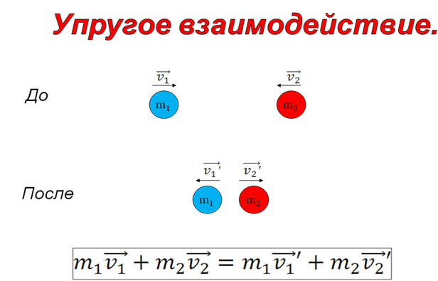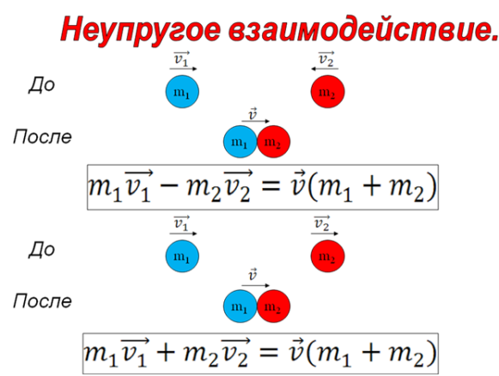

**«Применение закона сохранения импульса в жизни»**

***Учитель:*** В жизни мы встречаемся с такими явлениями как отскакивание мяча при ударе о стенку, землю, при разлете мячей при ударе друг о друга. На даче при поливе с использованием шланга можно наблюдать, как шланг извивается, когда вода выливается из него. В ванной комнате многие наблюдали, что при сильном напоре воды кран начинает крутиться в разные стороны. Охотники и стрелки рассказывают, что при выстреле из ружья ощущается отдача оружия при вылете пули. На уроках биологии вы знакомились с принципами движения морских обитателей: кальмаров, каракатиц, осьминогов.

Закон сохранения импульса проявляется в реактивном движении. А с этим видом движения мы с вами познакомимся на следующем уроке. *(Слайд 11,12)*

***Закрепление изученного материала.***

*(Слайд 13,14)*

**2. а)** Из двух тел различной массы,

движущихся с одинаковыми

скоростями, импульс которого больше?

**б)** Из двух тел равной массы , движущихся

с различными скоростями, импульс

какого больше?

**3.**

Тело массы небольшой (10 кг.)   
скорость развивает (5м/с).   
И какой же это тело импульс получает?

**4.** Скорость легкового автомобиля в 2 раза больше скорости грузового, а масса – в 4 раза меньше массы грузового автомобиля. Сравните модули импульсов автомобилей.

(Импульс легкового автомобиля меньше в два раза.)

**5.** Два шарика, стальной и алюминиевый, одинакового объема, падают с одной и той же высоты. Сравните их импульсы в момент падения на землю. (Импульс стального больше, так как больше его масса.)

1. ***Домашнее задание.*** *(Слайд 15).*

§21, упражнение №20 (1 – 3)

1. ***Подведение итогов.***

***Ответы на вопросы первого слайда***

***Найдите ошибки и объясните их.***

***Рефлексия*** – из трех предложенных стихов выбери одно, характеризующее твоё состояние на конец урока.

|  |  |
| --- | --- |
| 1. | Искрятся глаза, Смеется душа, И ум мой поет: «К знаниям вперед» |
| 2. | Не весел я сегодня, В тишине взгрустнулось мне, И о законе сохраненья Все промчалось вдалеке. |
| 3. | Вспоминая, все познания свои, И физики мир постигая, Я благодарен матушке судьбе, Что импульс есть и нам его не счесть. |